房地产估价报告

估价报告编号：博元评估字（2021）第A0697号
估价项目名称：辽宁富莱斯普房地产开发有限公司2套住宅用途16套商业用途涉执房地产处置司法鉴定价格评估
估价委托人：抚顺市中级人民法院技术处
房地产估价机构：辽宁博元房地产土地评估有限责任公司
注册房地产估价师： 曲明本(注册号2120020044)
杨科伟(注册号2120120025)
估价报告出具日期：2021年11月8日

致估价委托人函
抚顺市中级人民法院技术处：
我辽宁博元房地产土地评估有限责任公司接受贵处的委托，秉着客观、公正、科学、独立的原则，安排公司注册房地产估价师组成专门小组，按照国家规定的技术标准和程序，认真进行了辽宁富莱斯普房地产开发有限公司拥有的坐落在于洪区赤山路141-1号、大东区北海街70-3号、70号，建筑总面积为1995.30平方米的2套住宅用途和16套商业用途的房地产现场查勘与深入市场调查，在合理的假设下，经全面研究、分析、测算后，已形成房地产估价报告、估价结论与估价结果，现将估价基本情况与估价结果报告如下：
一、估价目的：为人民法院确定财产处置参考价提供参考依据。
二、估价方法：经过分析，采用比较法和收益法。
三、估价对象：
详见《房地产司法鉴定评估明细表》
四、价值时点：根据本次评估目的，以实地查勘之日，即2021年10月29日为价值时点。
五、价值类型：建立在此次评估假设和限制条件下，结合司法强制处置等因素的估价对象于价值时点的市场价格。
根据委托人的说明和承诺，评估结果为房地产所有权价格，包含相应所分摊土地的土地使用权价格。
六、估价结果：本报告最终以比较法、收益法确定估价对象在价值时点时的司法鉴定价格为人民币大写：壹仟捌佰捌拾壹万零陆拾柒元，小写：18,810,067元。
详见《房地产司法鉴定评估明细表》。
欲了解估价报告详细情况，请仔细阅读报告正文。

辽宁博元房地产土地评估有限责任公司
法定代表人：曲明本
二0二一年十一月八日

目 录
- 估价师声明 1
- 估价的假设和限制条件 2
- 房地产估价结果报告 4
一、估价委托人 4
二、房地产估价机构：辽宁博元房地产土地评估有限责任公司 4
三、估价目的 4
四、估价对象 4
五、价值时点 7
六、价值类型 7
七、估价依据 7
八、估价原则 8
九、估价方法 9
十、估价结果 10
十一、注册房地产估价师 10
十二、实地查勘期 11
十三、估价作业期 11
十四、评估结果使用特别提示 11
- 附 件 12
一、房地产司法鉴定评估明细表 12
二、估价对象现状照片、位置示意图 12
三、司法鉴定评估收费票据 12
四、鉴定机构（人）承诺书 12
五、司法鉴定评估委托书 12
六、相关权属资料复印件 12
七、估价机构营业执照复印件 12
八、估价机构资格证书复印件 12
九、估价人员资格证书复印件 12

估价师声明
对本报告我们特作如下郑重声明：
1、注册房地产估价师在估价报告中对事实的说明是真实和准确的，没有虚假记载、误导性陈述和重大遗漏；
2、估价报告中的分析、意见和结论是注册房地产估价师独立、客观、公正的专业分析、意见和结论，但受到估价报告中已说明的估价假设和限制条件的限制；
3、注册房地产估价师与估价报告中的估价对象没有现实或潜在的利益，与估价委托人及估价利害人没有利害关系，也对估价对象、估价委托人及估价利害关系人没有偏见；
4、注册房地产估价师是依照有关房地产估价标准的规定进行估价工作，撰写估价报告。

估价的假设和限制条件
1、一般假设
（1）估价对象的权属资料、面积、用途、数据等（复印件）资料进行了检查，本公司估价人员未能见原件，也未向政府有关部门核实，无法确认相关权属资料的真伪。在无理由怀疑其合法性、真实性、准确性和完整性且未予以核实的情况下，对估价对象正常市场价格进行的合理估算。若委托人向我们提供的资料存在差异，本公司保留对报告书的修正权。
（2）估价人员于2021年10月29日进行现场查勘时，该房屋没有环境污染。对超出估价师专业范围之外的其他专业问题未作任何结论和说明，现场工作人员对因遮盖、未暴露、预埋设施及其它人为阻碍难于触及到的部分未进行检验，有关这部分事项请向其他专业工程师、律师及相关政府主管部门询及。
（3）估价对象在价值时点的房地产市场为公开、平等、自愿的交易市场，即满足以下条件：
①交易双方自愿的进行交易；
②交易双方处于利己动机进行交易；
③交易双方精明、谨慎行事，并了解交易对象、知晓市场行情；
④交易双方有较充裕的时间进行交易。
（4）对房屋建筑面积及构筑物数量等未进行测量但予以关注。估价对象3、4未能进入估价对象室内查勘的，其面积以房地产不动产电子登记（簿）查询证明表记载面积为准。经现场查勘观察，其余估价对象房屋建筑面积与房地产不动产电子登记（簿）查询证明表记载面积大体相当。
2、未定事项假设
没有未定事项假设。
3、背离事实假设
在价值时点，估价对象已被人民法院查封，并且设定抵押权，本次估价不考虑估价对象已被查封等因素的影响。
4、不相一致假设
没有不相一致假设。
5、依据不足假设
估价对象不动产电子登记（簿）查询证明，未记载房地产竣工时间，经估价人员实地调查，估价对象1竣工时间为2013年，估价对象2-16竣工时间为2014年，本次评估房产地竣工时间以估价人员实地调查为准。
估价对象3、4，由于实地查勘时承租人未到现场，未能进入室内查勘。本次评估按公寓用途进行评估。
6、估价报告使用限制
（1）本估价报告书自估价报告完成之日起壹年内有效，即2021年11月8日至2022年11月7日止。在有效期内使用本报告时，应充分考虑房地产市场可能的变化情况及未来发展状况，并随时与本公司保持联系，以达到有效使用之目的。
（2）估价结果为房产司法鉴定市场价格，未考虑快速变现等处分方式带来的影响。
（3）本估价报告估价结果为司法鉴定市场价格，按照既定目的提供给估价委托人使用，若改变估价目的及使用条件，需向本公司咨询后作必要调整甚至重新估价。出于职业责任，我们与委托人进行必要沟通，避免对本估价报告使用不当的情况发生，提示估价报告使用者合理并恰当使用估价报告，并声明不承担相关当事人决策的责任。
（4）本估价报告分为“估价结果报告”和“估价技术报告”两部分。“估价结果”报告提供给估价委托人，“估价技术报告”根据有关规定由估价机构存档并在必要时提供。
（5）本估价报告及相关部分的解释权属辽宁博元房地产土地评估有限责任公司，未经本公司书面同意，有关本估价报告的全部或部分内容不得传阅给除使用人以及估价行业管理部门以外的第三者，亦不可公布于任何公开媒体，我们将遵守保密原则，除法律、法规另有规定外，未经许可，拒绝对外提供执业过程中获知的商业秘密和业务资料。

辽宁博元房地产土地评估有限责任公司
二0二一年十一月八日

房地产估价结果报告
估价报告编号：博元评估字(2021)第A0697号

一、估价委托人
1、委托人：抚顺市中级人民法院技术处
2、联系人及联系电话：抚顺市中级人民法院技术处 许颖 57719513
抚顺市中级人民法院 杨锐 18641318608

二、房地产估价机构：辽宁博元房地产土地评估有限责任公司
受托单位：辽宁博元房地产土地评估有限责任公司
法定代表人：曲明本
住所：新抚区西十路2-1号楼5号门市
统一社会信用代码：91210400719615030H
备案等级：贰级
证书编号：00001040102号 土地备案号：2019210143
有效期限：2019年3月18日至2022年3月17日
联 系 人：曲明本
联系电话：024－52612888
邮政编码：113008

三、估价目的
为人民法院确定财产处置参考价提供参考依据。

四、估价对象
1、估价对象范围及区位状况
①估价对象范围：
估价委托人所提供的本次估价范围及有关基础资料复印件和数据，我们进行了初步的核对，委托人指定的估价范围为：于洪区赤山路141-1号、大东区北海街70-3号、大东区北海街70号，2套住宅用途16套商业用途房地产，详见致估价委托人函。
②估价对象区位状况
估价对象区位状况表
项目 |  | 估价对象区位状况
 |  | 估价对象1 | 估价对象2-18
位置状况 | 坐落位置 | 于洪区赤山路141-1号 | 大东区北海街70-3号、70号
 | 房屋四至 | 凤凰水城小区，详见估价对象位置示意图 | 水润年华小区，详见估价对象位置示意图
 | 方位 | 沈阳市于洪区，详见宗地位置示意图 | 沈阳市大东区，详见宗地位置示意图
 | 与重要场所距离 | 距沈阳站10.7公里，距沈阳市人民政府31公里 | 距沈阳北站4.6公里，距沈阳市人民政府21公里
 | 临街状况 | 估价对象所在小区临赤山路、橙山路 | 估价对象所在小区临联合路、北海街
交通状况 | 出入可利用的交通工具 | 区域内有公共汽车和地铁通过 | 区域内有公共汽车和地铁通过
 | 道路状况 | 附近有赤山路、橙山路等道路，沥青路面，道面质量状况较好，交通流量一般 | 附近有联合路、北海街等道路，沥青路面，道面质量状况较好，交通流量一般
 | 交通管制情况 | 附近道路无特殊交通管制要求 | 附近道路无特殊交通管制要求
 | 停车方便程度 | 估价对象所在区域有地上停车场 | 估价对象所在区域有地上停车场
环境状况 | 自然环境 | 估价对象所在附近环境一般 | 估价对象所在附近环境一般
 | 人文环境 | 估价对象所在地为于洪区赤山路141-号该区域商业气氛一般，繁华程度一般 ，文化气氛一般，社会治安状况一般，相邻房地产利用一般 | 估价对象所在地为大东区北海街70-3号、70号、该区域商业气氛一般，繁华程度一般 ，文化气氛一般，社会治安状况一般，相邻房地产利用一般
 | 景观 | 估价对象附近无特殊景观 | 估价对象附近无特殊景观
外部配套设施状况 | 外部基础设施 | 外部基础设施已达到“六通一平”，即宗地外通电、上水、排水、通路、通讯、通暖及宗地内场地平整 | 外部基础设施已达到“六通一平”，即宗地外通电、上水、排水、通路、通讯、通暖及宗地内场地平整
 | 外部公共服务设施 | 区域内有银行、医院，政府机关等公共设施 | 区域内有银行、医院，政府机关等公共设施
2、估价对象权益状况
估价委托人抚顺市中级人民法院技术处委托书及其他资料登记情况如下：
详见《房地产司法鉴定评估明细表》
截止价值时点，估价对象存在查封，我们在估价过程中未考虑查封、他项权利对评估价值的影响。
3、估价对象实体状况
经本机构人员的实地查勘和委托人提供的资料，可知估价对象实体状况如下：
（1）土地部分
估价对象为国有土地上，权利性质、用途、土地使用年限等不详。
（2）建筑物部分
估价对象坐落于于洪区赤山路141-1号、大东区北海街70-3号、大东区北海街70号，房地产所有权人为辽宁富莱斯普房地产开发有限公司；建筑面积、层数、结构等情况详见上表；物业类型为住宅、商业，实际用途为住宅、商业。公用设施配套：水、电、通讯、疏散通道。外观维护保养较好，为完好房。
估价对象1，用途为住宅，防盗门，塑钢窗，水泥抹灰地面，墙面，为毛坯房。
估价对象2，用途为住宅，现空置，防盗门，塑钢窗，卧室地面地板，墙面壁纸，客厅地面地砖，墙面壁纸，有背景墙，厨房、卫生间，地面地砖，墙面瓷砖。
估价对象3-6，规划用途为商业，实际用途为公寓用房地产，防盗门，1109室和1110室未能进入室内查勘，1111室和1112室，现空置，室内地砖，墙面大白。简单装修。
估价对象6-10，501室-504室规划用途为商业，实地查勘时，房间打通，重新兼并使用，整体做办公使用房地产。地面地砖，墙面大白，木门。由小区内单元楼内进入。
估价对象11-14，401-404室规划用途为商业，实地查勘时，房间打通，重新兼并使用，现状做北嗨轰叭的一部分，地面地砖，墙面大白，可由临街电梯到达。
估价对象15-18，301-304室规划用途为商业，实地查勘时，房间打通，重新兼并使用，整体做跆拳道馆使用，走廊地面地砖，墙面大白，办公楼地面地板，训练室地面铺泡沫地垫。可由临街电梯到达。
四至：
估价对象1，凤凰水城小区，东临北运河，南临橙山路，西临中铁香湖，北临赤山路
估价对象2，水润年华小区，东临北海街，南临北海街梨园巷，西临文华园，北临联合路。
（3）地理位置及周围环境、景观：
估价对象1位于洪区赤山路141-1号，凤凰水城小区，属于于洪区成熟的商住区，估价对象2-18位于大东区北海街70-3号、70号，水润年华小区，属于大东区成熟的商住区。周边商服设施一般；公共配套设施：区域内有银行、超市、学校、医院等配套设施；估价对象主出入口临路或街，自然、人文环境一般，居住环境一般，商业繁华程度一般；公共交通配套：区域内有公共汽车、地铁通过，出行条件一般 。

五、价值时点
本项目的价值时点确定为2021年10月29日，本价值时点的选取是较接近于估价目的所要求的经济行为合理实现日期，并经估价委托人同意。

六、价值类型
建立在此次评估假设和限制条件下，结合司法强制处置等因素的估价对象于价值时点的市场价格。
根据委托人的说明和承诺，评估结果为房地产所有权价格，包含相应所分摊土地的土地使用权价格。

七、估价依据
本次估价的主要依据有：
（一）行为依据
估价委托人提供的《抚顺市中级人民法院对外委托评估案件委托书》。
（二）法律法规依据
（1）《中华人民共和国城市房地产管理法》（中华人民共和国主席令第29号）；
（2）《中华人民共和国土地管理法》（2019年8月26日第十三届全国人民代表大会常务委员会第十二次会议第三次修正，1999年1月1日施行）；
（3）中华人民共和国国家标准GB/T18508-2001《城镇土地估价规程》；
（4）《中华人民共和国物权法》；
（5）《中华人民共和国资产评估法》（2016年7月2日第十二届全国人民代表大会常务委员会第二十一次会议通过，2016年12月1日施行）;
（6）中华人民共和国国家标准GB/T50291-2015《房地产估价规范》（中华人民共和国住房和城乡建设部公告 第797号2015年12月1日实施）；
（7）中华人民共和国国家标准GB/T50899-2013《房地产估价基本术语标准》（国家质量监督检验检疫总局、住房和城乡建设部公告第84号）；
（8）房地产估价报告评审标准（试行）（征求意见稿）；
（9）《房屋完损等级评定标准（试行）》（1984年11月8日）;
（10）中房学关于印发《涉执房地产处置司法评估指导意见（试行）》的通知（中房学〔2021〕37号）；
（11）《司法鉴定程序通则》；
（12）《最高人民法院关于人民法院民事执行中拍卖、变卖财产的规定》（法释[2004]16号）；
（13）《最高人民法院关于人民法院确定财产处置参考价若干问题的规定》（法释[2018]15号）；
（14）《人民法院委托评估工作规范》（法办[2018]273号）；
（15）《最高人民法院关于民事诉讼证据的若干规定》（2019年12月25日 法释[2019]19号;
（16）国家及地方有关房地产估价的其它法律法规资料。
（三）产权依据
（1）《抚顺市中级人民法院对外委托评估案件委托书》（2021）抚中法委字第736号；不动产电子登记（簿）查询证明。
（四）取价依据
（1）本公司评估人员所调查得到的市场交易、租赁等相关基础资料；
（2）委托人提供的其它辅助资料和本公司估价人员现场查勘，调查所得的资料；
（3）本公司收集的其它询价资料、参数资料和国家有关部门发布的统计资料和技术标准资料。

八、估价原则
我们按照《房地产估价规范》的规定，遵循估价行业公认的估价工作原则，对估价对象进行独立、客观、科学的评价，并遵守国家保密规定。本次估价中我们还特别遵循以下估价经济原则：
独立、客观、公正原则：我们进行估价的最高行为准则。
合法原则：估价对象在本次估价时其应当符合国家的法律、法规和有权机关的有关规定，用途、交易及处分方式，必须以房地产合法使用为前提；本次评估以委托人提供的相关权属资料载明事项体现合法原则。
最高最佳利用原则：能给估价对象带来最高收益的使用，这种使用是法律上允许、技术上可能、财务上可行，本次估价中以其按现状使用为最高最佳利用。
替代原则：房地产价格遵循替代规律，有相同的使用价格或相同效用、有替代可能的房地产会相互影响和竞争，使其价格相互牵制而趋于一致。
价值时点原则：由于房地产市场是不断变化的，在不同的价值时点，同一宗房地产往往具有不同的价格水平，本估价报告对估价对象的房地产市场情况及自身情况的界定，我们的估价结果是估价对象在价值时点的客观合理价格或价值。

九、估价方法
1、房产：根据GB/T50291-2015《房地产估价规范》及《房地产估价基本术语标准》GB/T50899-2013，房地产估价常用的方法有比较法、收益法、成本法、假设开发法等。具体的估价方法，应根据估价目的并结合委估房产的价值类型、估价对象的具体性质、可搜集数据和信息资料的制约等因素，综合考虑，适当选取。
1、比较法是指将估价对象房地产与在估价时点的近期发生了交易的类似房地产加以比较对照，对这些类似房地产的成交价格做适当的处理来求取估价对象房地产价值的方法。
比较法适用的估价对象是同类房地产数量较多、经常发生交易且具有一定可比性的房地产，例如住宅、写字楼、商铺、标准厂房、房地产开发用地。
2、收益法是预测估价对象的未来收益，利用报酬率或资本化率、收益乘数将未来收益转换为价值得到估价对象价值或价格的方法。
收益法适用的估价对象是收益性房地产，包括住宅、写字楼、商店、旅馆、餐馆、游乐场等。
3、假设开发法是求得估价对象后续开发的必要支出及折现率或后续开发的必要支出及应得利润和开发完成后的价值，将开发完成后的价值和后续开发的必要支出折现到价值时点相减，或将开发完成后的价值减去后续开发的必要支出及应得利润得到估价对象价值或价格的方法。假设开发法适用于具有投资开发或再开发潜力的房地产的估价，如待开发的土地(包括生地、毛地、熟地)、在建工程(包括房地产开发项目)、可装修改造或可改变用途的旧房。
4、成本法是以开发或建造估价对象房地产或类似房地产所需的各项必要费用之和为基础，再加上正常的利润和应纳税金得出估价对象房地产价格的一种估价方法。
成本法一般适用于正在开发的房地产（即在建工程）或非标准厂房的工业用地上的房地产；以及对于很少发生交易而限制了比较法运用又没有经济收益或没有潜在经济收益而限制了收益法运用的房地产，如学校、医院、图书馆、体育馆等以公益、公用为目的的房地产，适用成本法估价。
因本次估价对象早已建成并投入使用，因此不适宜采用假设开发法估价；经过市场调查，发现该用途的房地产目前出租较多，且委估房地产周围为成熟的商住区，周边商业氛围较好，但出租经营可比案例较多，本次评估可采用收益法进行评估。估价对象用途为住宅、商业用房，根据《房地产估价规范》和评估人员现场踏勘，以及对估价对象的特点、评估目的及所处区域的影响因素等资料进行收集、分析和整理，并结合估价对象的实际情况，在近几年内市场交易活动活跃，市场交易价格案例较易于收集，且较真实有效，宜使用比较法进行估价。
比较法是选取一定数量的可比实例，将它们与估价对象进行比较，根据其间的差异对可比实例成交价格进行处理后得到估价对象价值或价格的方法。
收益法是预测估价对象的未来收益，利用报酬率或资本化率、收益乘数将未来收益转换为价值得到估价对象价值或价格的方法。

十、估价结果
本公司根据估价目的，遵循估价原则，采用科学合理的估价方法，在认真分析现有资料的基础上，经过测算，结合估价经验与对影响房地产市场价格因素进行分析，本报告最终房产以比较法、收益法确定估价对象在估价时点（2021年10月29日）的司法鉴定市场价格为人民币大写壹仟捌佰捌拾壹万零陆拾柒元，小写：18,810,067元。
详见《房地产司法鉴定评估明细表》。

十一、注册房地产估价师
姓 名 | 注册号 | 资格名称 | 签章 | 签名日期
曲明本 | 2120040044 | 中国注册房地产估价师 |  | 2021年11月8日
杨科伟 | 2120120025 | 中国注册房地产估价师 |  | 2021年11月8日

十二、实地查勘期
本估价报告的实地查勘期为2021年10月29日。

十三、估价作业期
本估价报告的作业日期为2021年10月29日至2021年11月8日。

十四、评估结果使用特别提示
（一）应当按照法律规定和评估报告载明的用途、使用人、使用期限等使用范围使用评估报告。否则，房地产估价机构和注册房地产估价师依法不承担责任；
（二）评估结果仅为人民法院确定财产处置参考价服务，不是评估对象处置可实现的成交价，也不应当被视为对评估对象处置成交价的保证；
（三）财产拍卖或者变卖之日与价值时点不一致，可能导致评估结果对应的评估对象状况、房地产市场状况、欠缴税费状况等与财产拍卖或者变卖时的相应状况不一致，发生明显变化的，评估结果应当进行相应调整后才可使用；
（四）在评估报告使用期限或者评估结果有效期内，评估报告或者评估结果未使用之前，如果评估对象状况或者房地产市场状况明显变化的，评估结果应当进行相应调整后才可使用；
（五）估价对象处置过程中对应交易税费负担按照相关法律法规规定处理。

辽宁博元房地产土地评估有限责任公司
法定代表人：曲明本
二0二一年十一月八日

附 件

一、房地产司法鉴定评估明细表

二、估价对象现状照片、位置示意图

三、司法鉴定评估收费票据

四、鉴定机构（人）承诺书

五、司法鉴定评估委托书

六、相关权属资料复印件

七、估价机构营业执照复印件

八、估价机构资格证书复印件

九、估价人员资格证书复印件
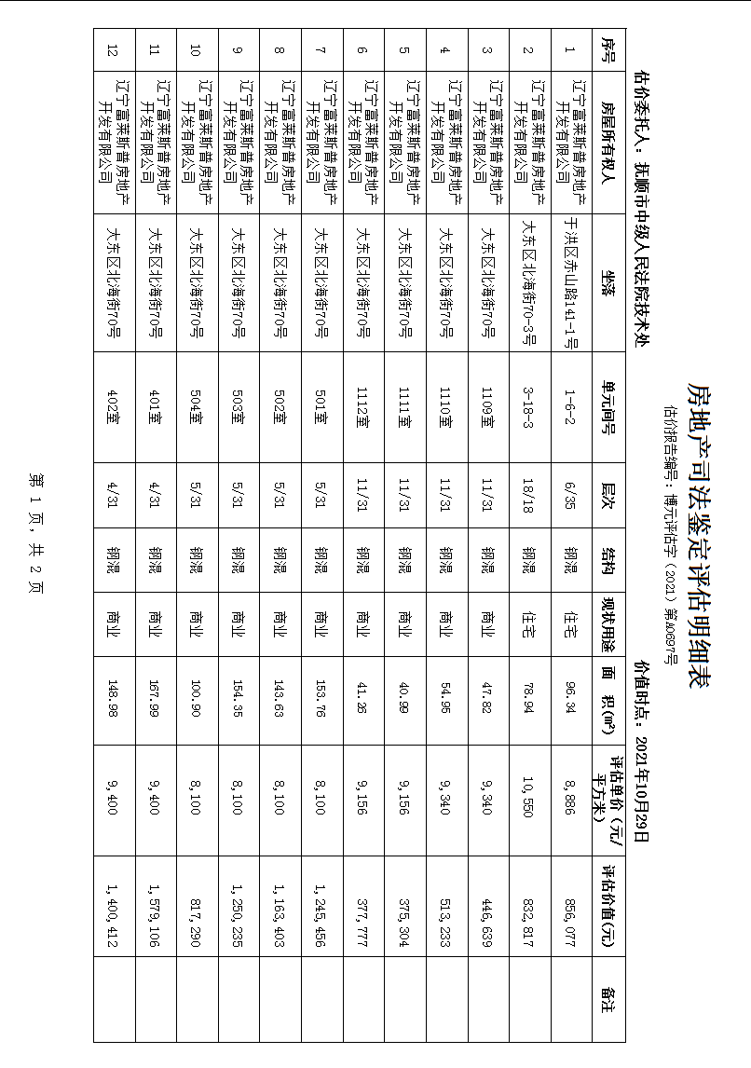
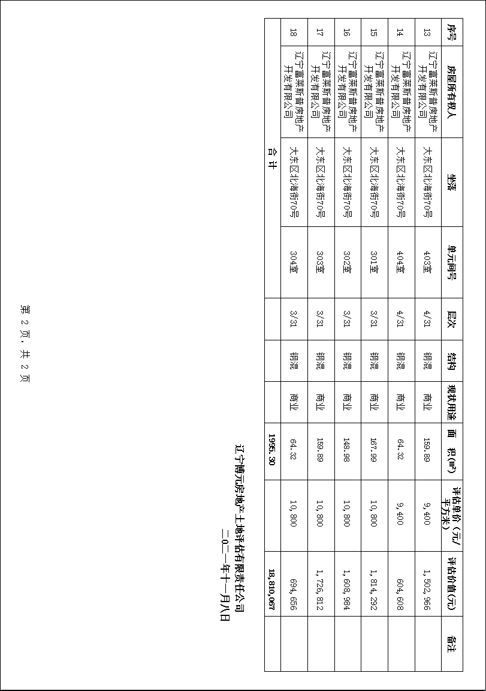
估价对象凤凰水城照片之一
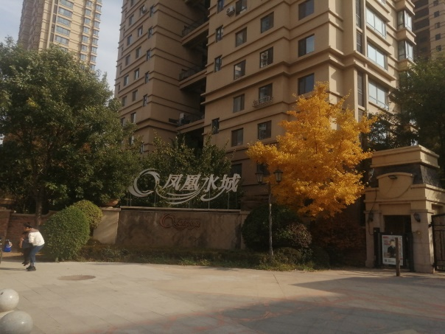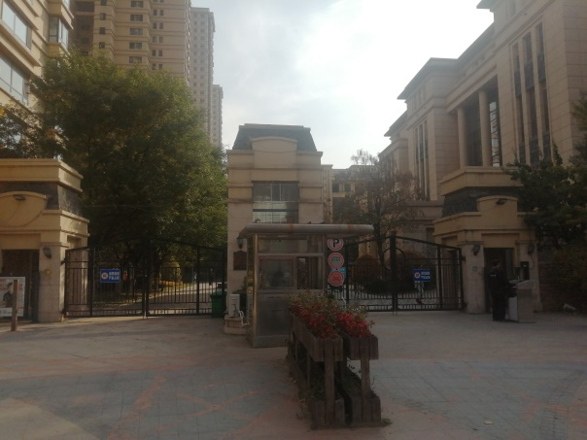

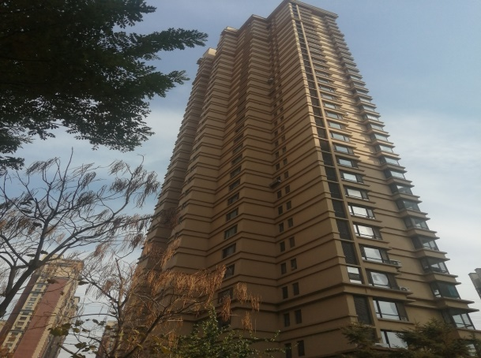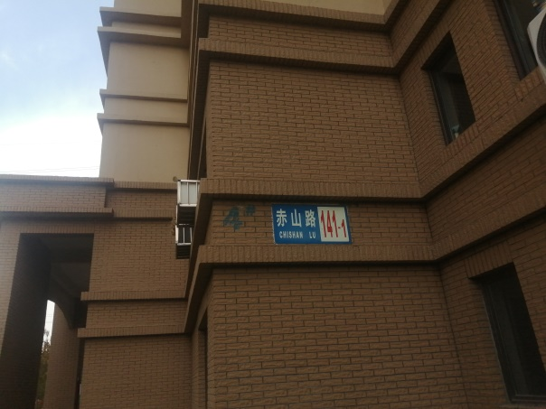

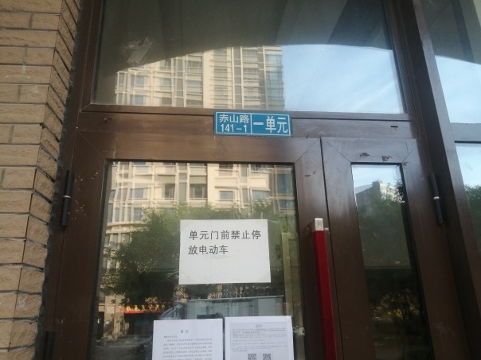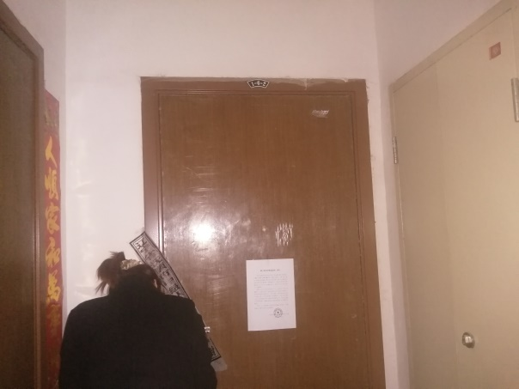

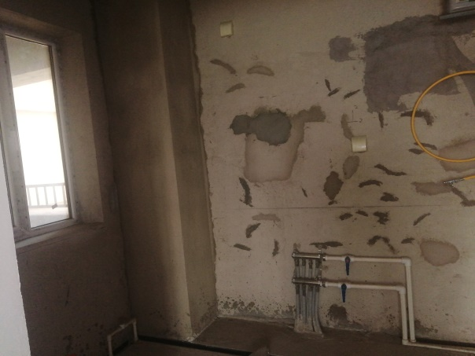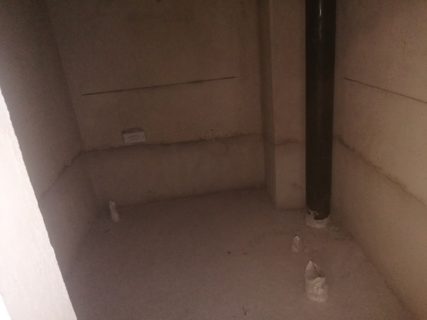

估价对象凤凰水城照片之二
